Отчет по проведенной декаде учителей истории и географии
В рамках декады, с обучающимися 5а и 5в классов, подготовлен и проведен классный час Дети и война».
Дети с особым интересом изучали материал о детях – участниках битвы за Сталинград!!! Затем материал был тщательно отобран, откорректирован и выстроен в литературную композицию.
У детей во время подготовки наблюдался «живой интерес», активная жизненная позиция. Родители так же принимали участие, при создании презентации, при выборе фрагментов документальных фильмов.
Подобран соответствующий фон представляемых материалов.
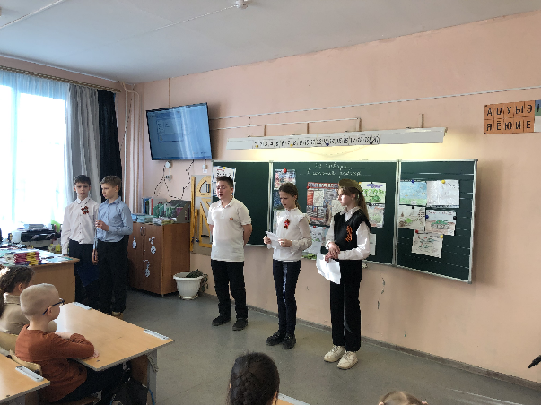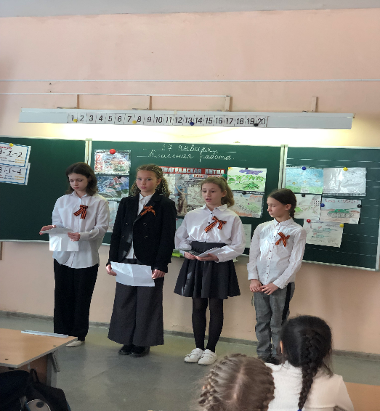

Обучающиеся 10б класса подготовили материал для проведения олимпиады по Сталинградской битве. 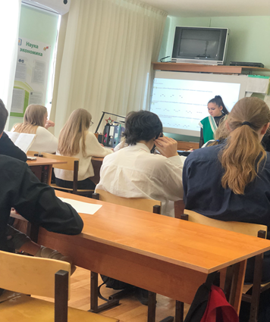
Фильмы были отсмотрены на классных часах, проанализированы. Олимпиада проведена, и вот победителями стали:
1 место Протопопов Артем
2 место Тихенко Никита
3 место Шахматов Дмитрий
Призёры: Панкратов Иван
Гребенникова Элеонора
Клинкова Полина
Обучающиеся 7в класса Хрипункова Маргарита, Протопопов Артем, подготовили и провели для 5 классов классный час на тему: «Сталинградская битва глазами современных школьников. Уделив особое внимание самолетам периода Великой отечественной войны.
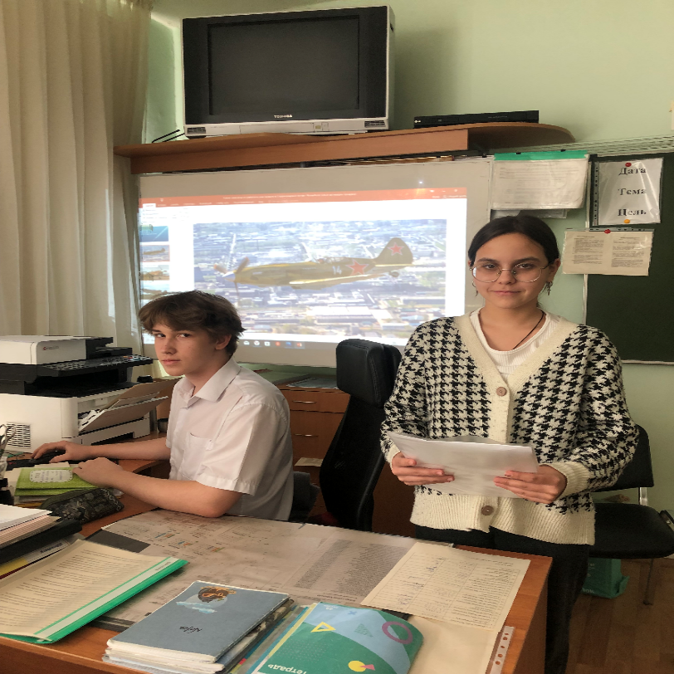
03.02.2023 был проведён информационный марафон «Страницы, опалённые войной», посвящённый 80-летию Сталинградской битвы.
В 7е,7з, 7и, 8е, 8з, 9е, 9з подготовленные волонтёры провели информационный блок по истории Сталинградской битвы, познакомили ребят с хроникой, героями этого сражения и значением битвы на Волге.
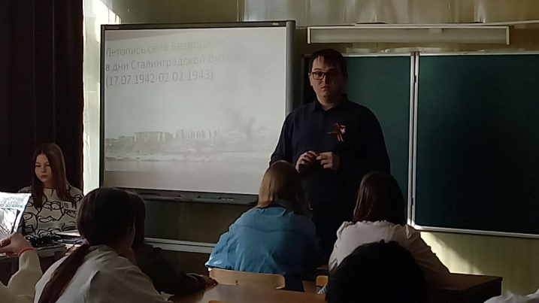
14.02.2023 в 11в прошла интеллектуальная игра «Наши права и обязанности». В ходе игры ребята показали свои знания по этой теме, подошли креативно к решению проблемных задач.

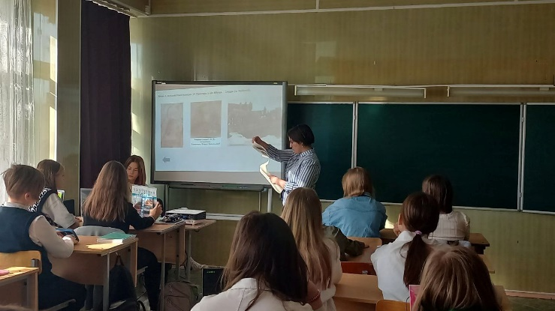
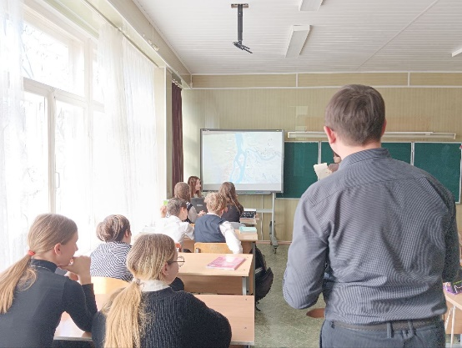

9 февраля в рамках Предметной декады учителей истории в 6 «е» классе состоялось яркое событие – классный час «Летопись села Безродное». Ребята с интересом узнали о том, что именно происходило на левом берегу Волги (на месте современного Волжского) во время Сталинградской битвы. Данный материал был подготовлен в 2022 году учителями истории Выприцким А.С. и Корочинской С.В. Рассказчиками выступили пять учениц 10 «г» класса: Александрина Полина, Ибрагимова Эльвира, Казакова Вика, Марченко Рия и Ромах Мария. Модератором классного часа выступил Выприцкий А.С. Десятиклассницы показали красочную презентацию и рассказали о восьми памятных местах в современном Волжском, которые напрямую связаны со временем героической борьбы наших предков против немецко-фашистских захватчиков. Ребята узнали и о секретном аэродроме, и о месте погрузки Латошинского десанта, и о буднях Волжской Военной флотилии. Теперь каждый волжанин знает, что Земля Сталинградская – это и Мамаев курган, и набережная Волги, и наш город!

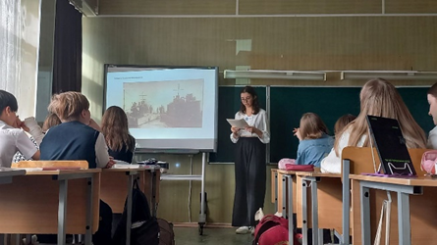
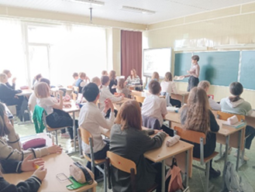

В рамках декады по истории и обществознанию учитель Щербина А.Н. провела следующие мероприятия в параллелях 6х и 8х классов.
- Учащиеся 6х классов собрали информацию о юных сталинградцах – участниках Великой битвы за Волгу. В результате была оформлена небольшая галерея «Юные герои Сталинградской битвы».
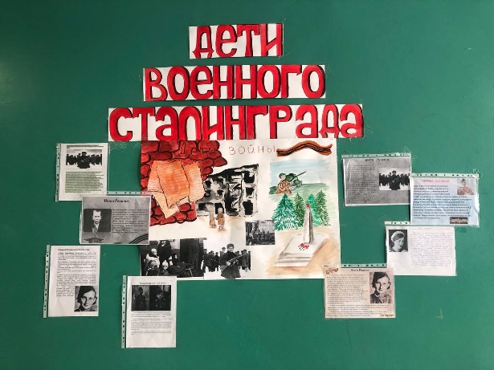
- Проведена командная игра «Песни, опаленные войной» в которой приняли участие команды из 4х классов. Игра состояла из 3х туров, в которых ребята демонстрировали свои интеллектуальные и творческие способности. Главным итогом командной работы было создание газеты по выбранной песне и защита мини – проекта. Места распределились следующим образом:
1 место – команда 6г класса
2 место – команда 6в класса
3 место – команда 6б класса
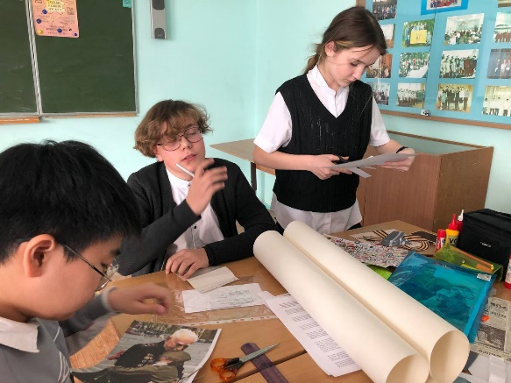

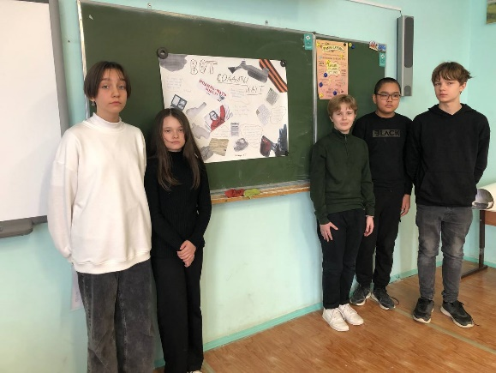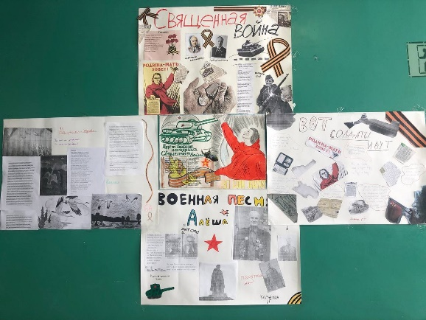

- Учащиеся 8х классов готовили информацию о событиях ВОВ, которые нашли отражение в истории г. Волжского. На уроках прошло выступления ребят, а некоторые работы были использованы для оформления стенда «История ВОВ в названиях улиц г. Волжского».
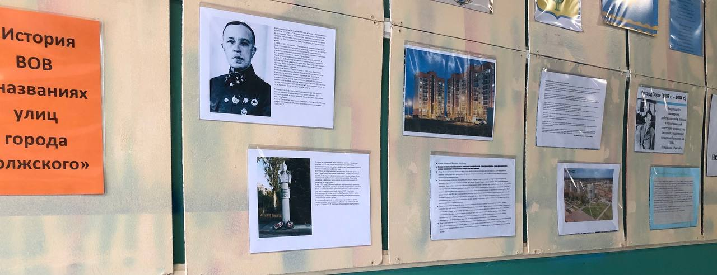
- Была проведена командная игра «Птенцы гнезда Петрова» в которой приняли участие учащиеся 8х классов. Жюри оценивало выступление команд по трем турам. Результаты распределились следующим образом:
1 место – команда 8в класса
2 место – команда 8д класса
3 место – команда 8б класса
